Поведение во время непредвиденных ситуаций
С каждым на воде может случиться неожиданная ситуация, если не соблюдается безопасное поведение на водоемах в различных условиях. От ваших действий в этот момент будет зависеть ваша жизнь или ваших друзей. При купании в реках может случиться так, что вы попали в водоворот. Нужно отбросить панику, набрать в легкие много воздуха, погрузиться под воду и постараться, совершая движения руками и ногами, отплыть подальше от воронки.

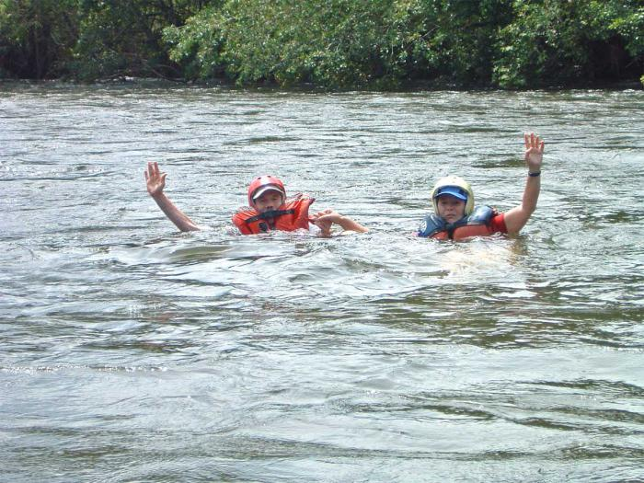
Если вы все сделаете правильно и, самое главное, спокойно, то вам удастся из нее легко выбраться. Другая ситуация, которая встречается сплошь и рядом – это переплывание реки или озера на спор. Вы можете просто не рассчитать свои силы, невозможно предсказать, как поведет себя ваш организм в условиях такой перегрузки. Если вы умеете отдыхать на воде, лежа на спине, тогда еще полбеды, выиграть спор вам, может, и удастся. Умение отдыхать может оказаться вам полезно и в том случае, если ногу в воде свело судорогой. Это очень опасно, потому что на большом расстоянии от берега вам быстро оказать помощь никто не сможет, остается надеяться только на себя. Для таких случаев всегда с собой берите булавку, говорят, это хорошее средство от судорог в воде.

